Цель работы: подобрать параметры СДУ на основе оптимизации PINN.
Результат работы: гит репозиторий с кодом, оценки точности на тестовых данных.
Студенты: Панков А.О. Каримов Д.М.
- Описание выбранного СДУ(процесс Орнштейна-Уленбека)
Процесс Орнштейна-Уленбека – стационарный гаусс-марковский процесс, который описывает случайное блуждание с возвратом к среднему значению. В отличие от обычного броуновского движения, он имеет «силу притяжения», которая стремится вернуть траекторию системы к ее долгосрочному среднему значению.
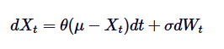(1)
Процесс задается с помощью стохастического дифференциального уравнения 1, где:
Х(t) – текущее состояние процесса
θ - скорость возврата к среднему
μ – долгосрочное среднее значение
σ - волатильность (величина случайных возмущений)
W(t) – Винеровский процесс (броуновское движение)
- Описание генератора данных
Для того, чтобы смоделировать процесс, необходимо дифференцировать уравнение 1 по времени. Для этого мы воспользовались методом Эйлера-Маруямы. Таким образом уравнение Орнштейна-Уленбека приняло дифференцированный вид, который задается следующей формулой:
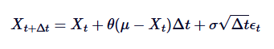(2)
Функция генератора, generator() в качестве аргументов использует вручную заданные значения для θ, μ и σ, также задаются: Х(0) – начальное приближение, T – общее время, dt – шаг по времени, а также название файла (filename) формата .csv, куда впоследствии построчно (количество строк N=T/dt) записываются данные по столбцам t – определенный момент времени X(t) – значение процесса в момент времени t. Для математических операций используется библиотека numpy, а для работы с таблицами pandas.
Так генератор имеет функционал наглядной демонстрации сгенерированных данных при помощи графика. За это отвечает библиотека matplotlyb.
- Описание модели нейросети
Для решения задачи нахождения параметров СДУ было использована модель PINN (Physics-Informed Neural Network) с архитектурой, состоящей из последовательных полносвязных слоев:
Входной слой: принимает 1 значение – момент времени t,
Скрытые слои: 2 полносвязных слоя по 64 нейрона, которые выполняют операцию гиперболического тангенса (Tanh),
Выходной слой: возвращает 1 значение – состояние процесса X(t).
Также модель имеет 3 параметра: theta_pred, mu_pred и sigma_pred (соответственно θ, μ и σ предсказанные моделью), которые по сути являются скалярами (единичный тензор) с включенным флагом requires_grad=True, чтобы Autograd мог отслеживать операции с ними, что будет необходимо при обратном ходе по время оптимизации. Работа модели осуществляется посредством библиотеки torch, которая также позволяет пользоваться тензорами и оптимизаторами.
- Чтение файла, построение сетки данных
Для того, чтобы прочитать данные из файла формата .csv, в программе применяется функция библиотеки pandas - .read_csv(). При успешном прочтении программа уведомляет об этом и продолжает работу. Если на этом этапе возникает ошибка, связанная с отсутствием файла, программа ловит ошибку, предупреждает о ней и заканчивает свою работу.
Сразу после успешного прочтения столбцы таблицы t и X(t), считываются и преобразуются в соответствующие тензоры размером в N строк и с 1 столбцом, что по сути является вектором. Следом идет создание сетки точек для обучения.
- Функция loss, оптимизатор и обучение
После инициализации модели и прочтения файла задается функция total_loss(), которая вычисляет общие потери, на основе которых и обучается модель. Существуют потери по данным Loss data – отклонение предсказанных значений от истинных экспериментальных, вычисляются через среднеквадратичную ошибку MSE, а также потери по физике Loss physics – потери из-за физики процесса, в нашем случае большая их часть будет из-за винеровского процесса, вычисляются дифференциалом. Общие потери равняются сумме потерь данных и потерь физики.
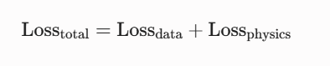
Поскольку само СДУ стохастическое и содержит недифференцируемый винеровский процесс W(t), прямое дифференцирование через функцию autograd() в ходе экспериментов с моделью и процессом, которого приводило к появлению значений NaN или крайне низкой сходимости, было принято использовать уравнение Фоккера-Планка в частных дифференциалах, которые представляет из себя уравнение в конечных разностях. Для процесса Орнштейна-Уленбека оно имеет следующий вид:
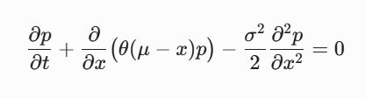
В качестве оптимизатора выбран алгоритм Adam, ввиду наличия учета импульса и адаптивной скорости обучения. В теле оптимизатора также заложено запоминание значений параметров СДУ, а также общих потерь Loss, для будущей наглядной демонстрации хода обучения. Помимо этого присутствует цикл отладки, который выводит значение Loss, а также ошибки предсказанных параметров относительно истинных.
По окончанию обучения выводятся искомые значения параметров и Loss обученной модели и начинается визуализация данных
- Вузуализация
Для задачи визуализации используется библиотека matplotlib. Предсказанные данные размещаются на графиках:
График предсказанной функции X(t), размещенный поверх истинного графика.
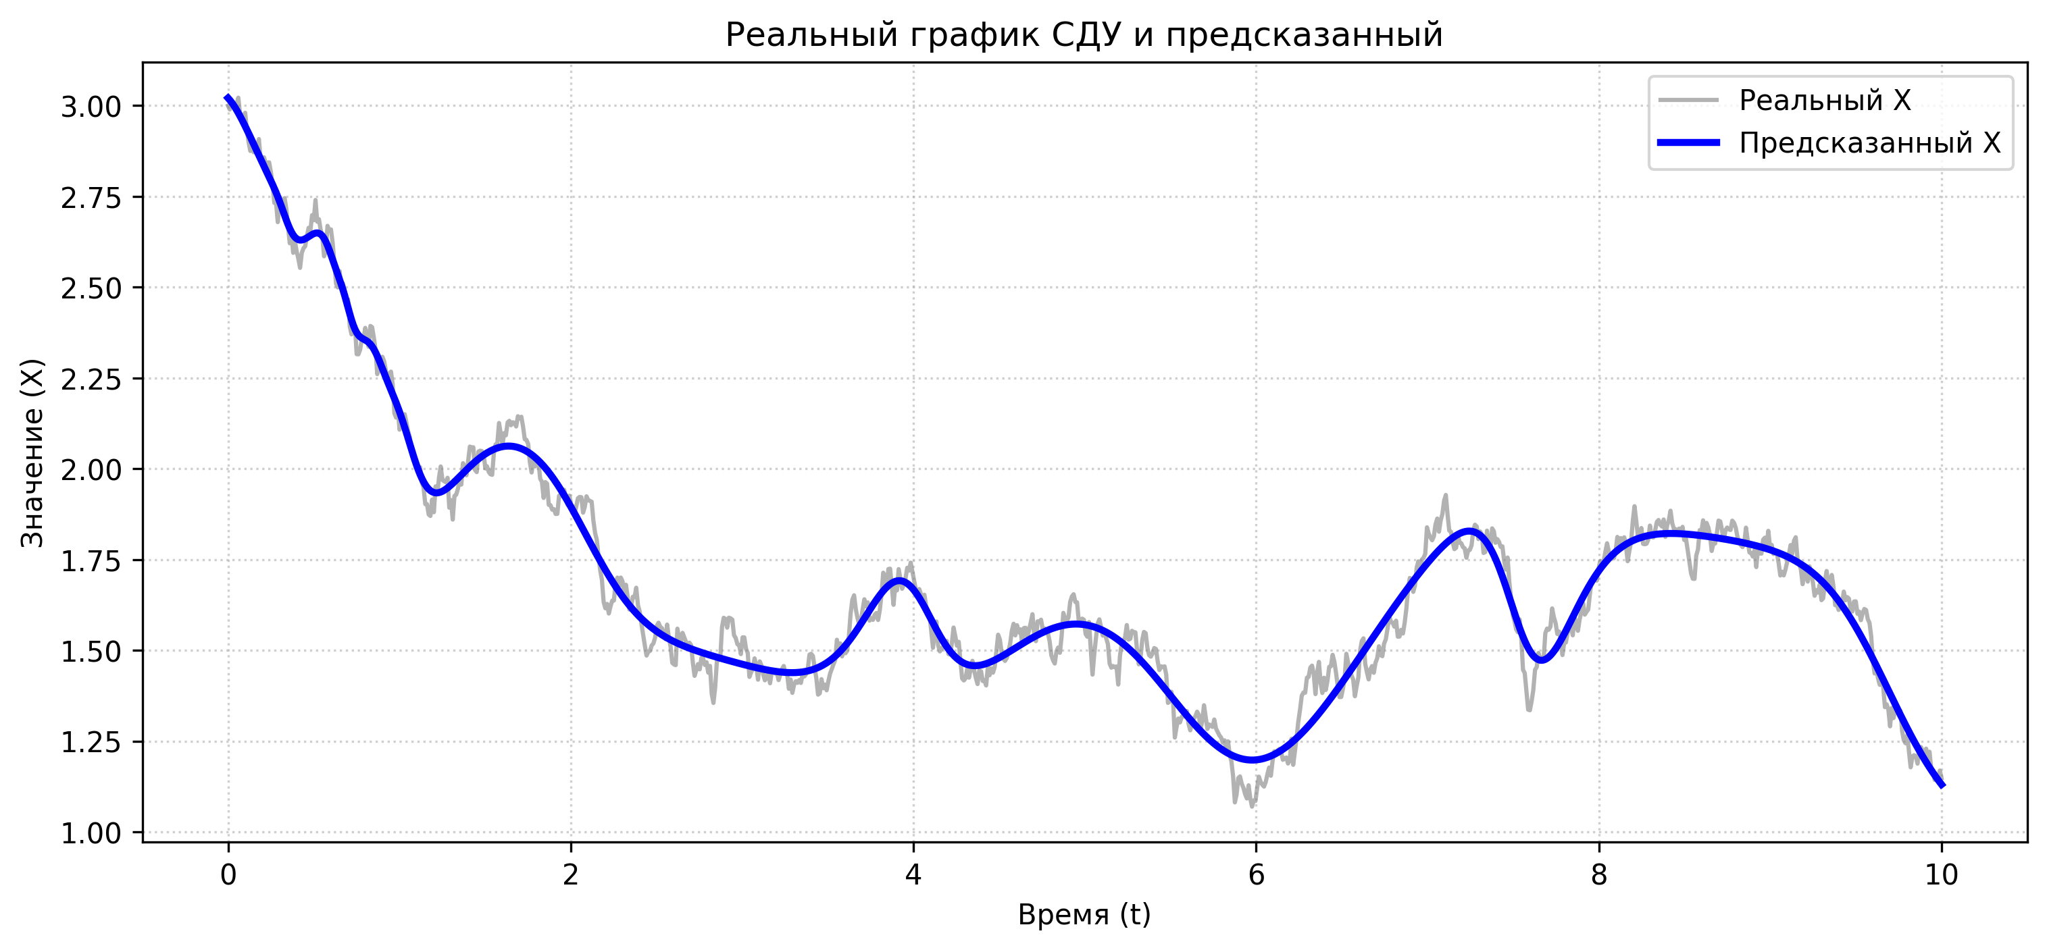
Рис 2 – График предсказанного X(t) поверх истинного X(t)
А также графики, того как менялись Loss и предсказанные параметры θ, μ и σ во время обучения модели (в зависимости от эпох обучения).
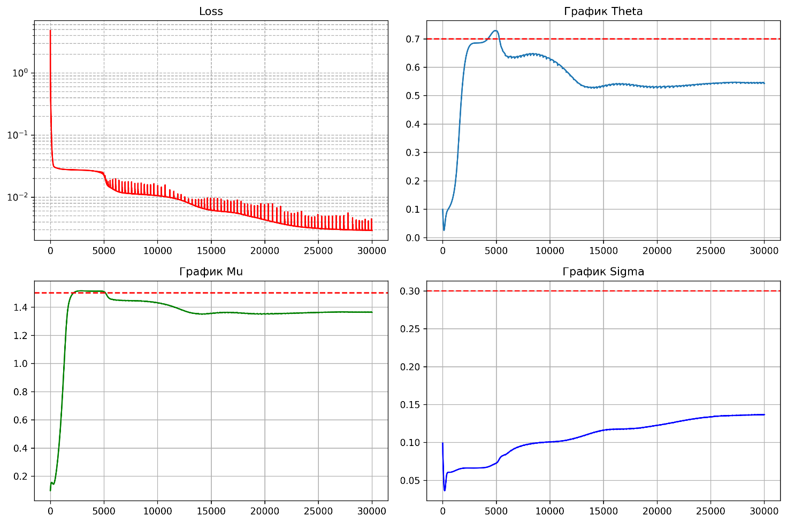
Рис 3 – Графики сходимости

